区民委員会資料
令和3年4月19日
文化スポーツ振興部文化観光課

東京2020文化オリンピアード「品川薪能」の開催について

１．目的
東京2020オリンピック・パラリンピック競技大会に向け、野外の特設舞台にかが
り火を焚いて行う「薪能」を開催し、日本の伝統芸能である「能楽」による文化・
芸術の振興を図る。

２．実施内容
(1)開催日時 令和3年5月28日(金) 17時30分開場、18時30分開演

(2)開催場所 文庫の森特設舞台（雨天時はきゅりあん大ホール）

(3)開催内容 ①プログラム
・火入れ式
・半能「西王母」（出演：出雲 康雅 他）
・狂言「隠狸」（出演：野村 萬斎 他）
・能「黒塚」（出演：長島 茂 他）
②料金
Ｓ席４，０００円、Ａ席３，５００円
※チケット発売中（Ｓ席完売）
※販売場所：きゅりあん、スクエア荏原、喜多能楽堂 他

３．実施主体
品川区、(公財)十四世六平太記念財団（上大崎にある喜多能楽堂の管理運営者）

４．予算額
６，０００千円（共催事業分担金）

５．周知方法
広報しながわ３月２１日号
統合ポスター・チラシ３月号
区施設にチラシおよびポスターの設置
区、品川文化振興事業団、喜多能楽堂ホームページに掲載
区民委員会資料
令和３年４月１９日
文化スポーツ振興部文化観光課
東京2020 NIPPONフェスティバル共催プログラム
「インクルーシブNIPPON Shinagawa発2020能・狂言特別公演」
開催について

品川区、社会福祉法人トット基金、公益財団法人十四世六平太記念財団が実施する「インクルーシブNIPPON Shinagawa発2020能・狂言特別公演」が、公益財団法人東京オリンピック・パラリンピック競技大会組織委員会と共催して実施する「東京2020 NIPPONフェスティバル共催プログラム」に採択された。

１．目的
障害の有無、年齢や国籍に関わらずあらゆる人が出会い、共に楽しみ、新たな価値観を発見する共生社会の実現に向け、品川区文化芸術振興協議会会員である（公財）十四世六平太記念財団・（社福）トット基金及び（公財）東京オリンピック・パラリンピック競技大会組織委員会との共催により、５つのプログラムで構成する連続事業を実施する。

２．日時・プログラム
A：7月24日（土）「Noh Discovering Tradition 能～伝統の発見」
B：8月1日（日）「～インクルーシブNIPPON～手話狂言 特別公演」
C：8月22日（日）「“手話”で楽しむ能狂言鑑賞会」
D：8月28日（土）「親子能楽鑑賞会」
E：8月29日（日）「ろう児のための 能＆狂言ワークショップ」

３．会場
国立能楽堂（渋谷区千駄ヶ谷）：B
喜多能楽堂（品川区上大崎） ：A,C,D,E

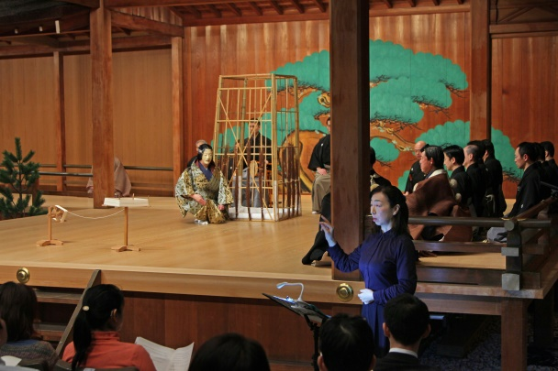
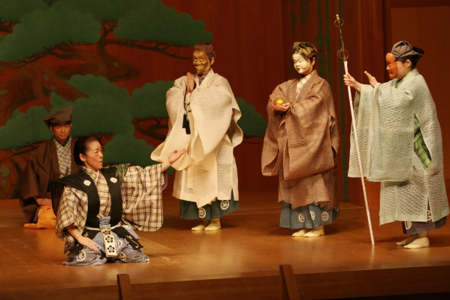

４．内容
■三宅狂言会の声の出演に合せて日本ろう者劇団メンバーが手話で演ずる
狂言（B,C）
■喜多流の能一番に手話による同時通訳をつけて上演する他に類の無い試み
（C）
■能楽体験と公演観賞をセットにした外国人や子供たちや初心者向け企画
（A,D）
■ろう児（聴覚に障がいを持つ子供たち）を対象とした能と狂言のワーク ショップ（E）

５．共催事業者総経費 １９，２４０千円
内訳：品川区経費 550千円（パンフレット印刷経費）
共催団体自己負担経費 18,690千円

６．「東京2020 NIPPONフェスティバル」共催プログラムについて
東京オリンピック・パラリンピック競技大会組織委員会との共催プログラムとして日本の文化・芸術の力を国内外に発信する文化プログラムを全国展開する。採択された本事業は、大会を象徴する文化プログラムとして東京2020大会プロパティを活用できるほか、フェスティバルリーフレットによる周知、海外メディアへの情報提供をすることができる。

